Přesun skladové zásoby na jinou položku
V případě, že skladová zásoba je evidována na položce, která je určena ke zrušení, je nutno tuto zásobu převést na jinou položku. Příklad přeřazení zásoby z položky VB411 na položku VFM0639 je popsán níže:
- Zjištění aktuálního stavu zásob na vyřazované položce:
Stav zásob lze zjistit např. v Řízení skladů na záložce Stav zásob po stisknutí tlačítka Stav zásob na zvoleném skladu:
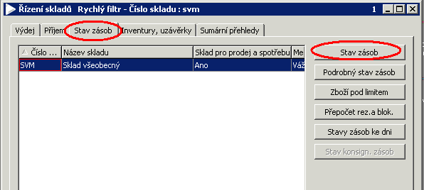
Zobrazí se formulář skladových položek s uvedením jejich aktuálního stavu zásob. Pomocí rychlého filtru na poli Kód zboží vyhledat položku VB411 a poznačit si aktuální skladové množství a průměrnou skladovou cenu:
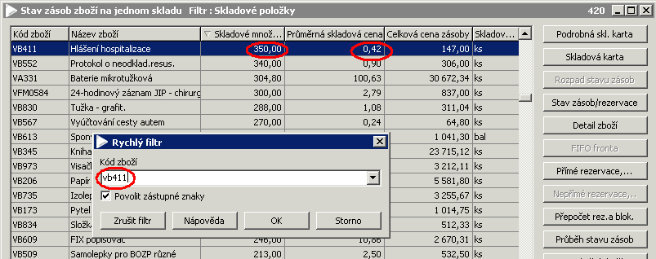

- Přeskladnění zásob na jinou položku
Přeskladnění se provádí ve formuláři Řízení skladů, na záložce Příjem stiskem tlačítka Interní příjem:
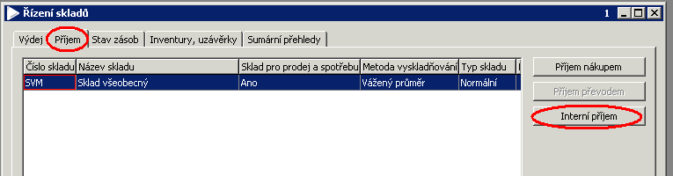
Zobrazí se formulář pro založení interní příjemky, na kterém do pole Skladový pohyb vybereme Předruhování, do hlavičky příjemky není nutno vyplnit nic jiného, pak stisknout tlačítko Položky dokladu:
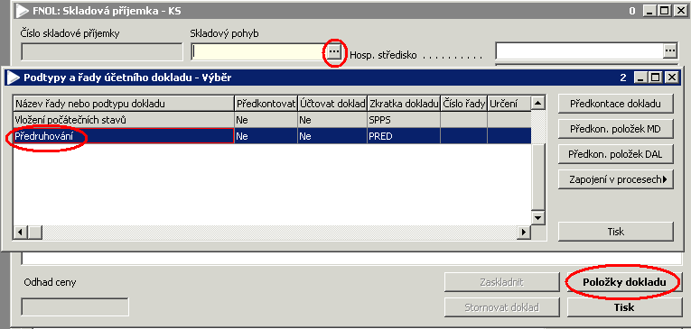
Ve formuláři Položky skladové příjemky je nutno vyplnit kód položky, ze které má být zásoba přesunuta a minusem skladové množství, po té stisknout tlačítko Vydáno/Stornováno nebo tlačítko Stornuje příjemku , podle toho, které je dostupné:
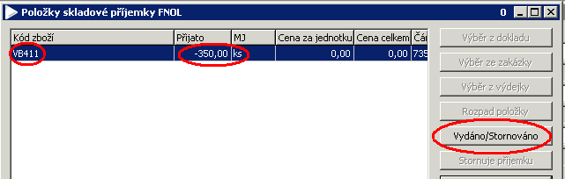
Po odsouhlasení zobrazených dotazů se ve formuláři Výběr příjemky ke stornování zobrazí všechny příjemky, ve kterých je uvedený kód zboží použit. Vybereme příjemku SPPS (počáteční stav), kterou byla položka zaskladněna:
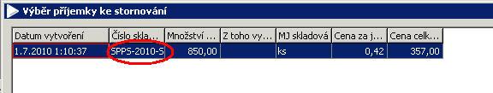
Tím se do položky skladové příjemky přenese cena z původní příjemky. Nyní je nutno přidat další řádek do položek příjemky, do něj zapsat kód zboží, na který má být zásoba převedena a opsat z předcházejícího řádku skladovou zásobu s kladným znaménkem a jednotkovou cenu. Cena celkem obou položek se musí vyrovnávat do nuly:
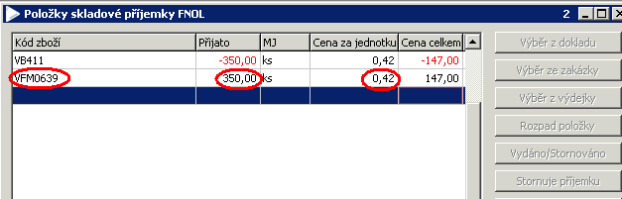
Výše popsaným postupem lze do položek příjemky přidat více kódů zboží k přeskladnění, např. převod zásoby z položky VB373 na VFM0693 (u dalších položek se stornovaná příjemka připojuje pomocí tlačítka Položka vykrývá). :
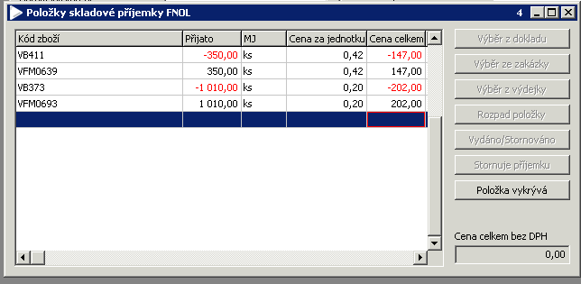
Vytvořené příjemky zaskladnit. Celková cena takto vytvořených příjemek musí být vždy nulová!!!

- Kontrola, zda jsou přeskladněny všechny položky
Ve formuláři Řízení skladů na záložce Stav zásob vyhledat rychlým filtrem v poli Katalogové číslo všechny položky s uvedením xDUPL formulář. U těchto položek musí být skladová zásoba rovna nule:
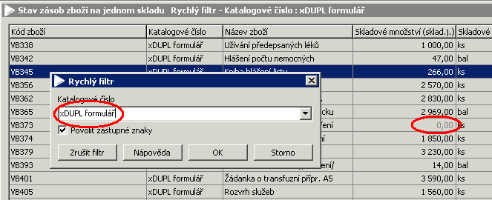

Zpracovala: Mikošková, 26.7.2010

